Công nghệ nano làm mát các tòa nhà
Một nhóm các nhà nghiên cứu từ Institut Teknologi Maju (ITMA), Universiti Putra Malaysia (UPM) đã thành công trong việc phát triển một hệ thống mới có tên gọi Nanotechnology for Encapsulation of Phase Change Material (NPCM) cho giai đoạn thay đổi vật liệu, có thể giúp giảm nhiệt độ phòng trong các tòa nhà, do đó giảm thiểu việc sử dụng điều hòa không khí, hệ thống sưởi ấm và tiết kiệm điện.
Ảnh minh họa.
Trưởng nhóm nghiên cứu, Giáo sư Tiến sĩ Mohd Zobir Hussein cho biết công nghệ đóng gói có thể thay đổi vật liệu ở kích thước nano, để sử dụng như phương tiện lưu trữ nhiệt lượng.
Phương pháp NPCM có thể hấp thụ, lưu trữ và giải phóng nhiệt khi nhiệt độ xung quanh vật liệu cao hoặc thấp hơn nhiệt độ nóng chảy.
Các tính chất này cho phép chuyển pha vật liệu giúp lưu trữ nhiệt lượng khi tan ra và phát ra năng lượng khi đông lại. Công nghệ này có thể kiểm soát sự biến động nhiệt độ bên trong tòa nhà. Điều này sẽ làm giảm sự phụ thuộc việc sử dụng điều hòa không khí, hệ thống sưởi, điện năng tiêu thụ và gián tiếp giúp giảm phát thải carbon dioxide.
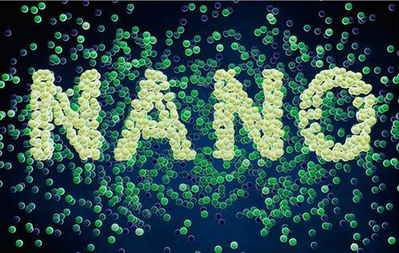
Nhóm nghiên cứu cho thấy nhiệt độ ở Malaysia đang càng trở nên nóng hơn, người dân sử dụng lượng lớn điện năng cho hệ thống điều hòa không khí, làm tăng mức tiêu thụ điện năng của quốc gia này.
Hầu hết các tòa nhà hiện đại đang sử dụng vật liệu xây dựng trọng lượng nhẹ và quán tính nhiệt thấp.
Thu Giang (Theo Science Daily)

